100 godina Oktobarske revolucije

Ponovno u Londonu, no ovaj put u British Library, u travnju se otvara izložba “Sloboda i revolucija: Rusija 1917”. Tumače kako im je željadonijeti “svjež pogled na Revoluciju i prvu socijalističku državu” Među izloženim se predmetima najavljuju dnevnik Nikolaja Aleksandroviča Romanova, posljednjeg ruskog cara, govor Lava Trockog i i sl.

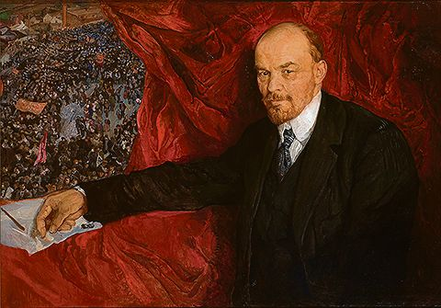

U Amsterdamu, pak, u Hermitage muzeju, 4. veljače otvaraju izložbu “Romanovi i revolucija”. Dok će u Londonu biti izložen dnevnik Nikolaja II, u Amsterdamu će izložiti dnevnik njegove supruge Aleksandre, potom jedno od oružja kojim je ubijena obitelj, Raspućinova pisma utjehe, crteže djece Romanovih, igračke kojima su se igrali i sl. . I amsterdamska i londonska institucija tumače kako će se izložbama jasno pokazati: “koje su careve odluke dovele do neizbježne revolucije i kraja 300-godišnje vladavine obitelji Romanov”.

U studenom se u Lisabonu planira međunarodni kongres Karl Marx, a teme su: revolucija svakodnevice, kulturna revolucija, novi tip moći, politika, ekonomije, a među gostujućim predavačima su Alberto Toscano i Jurij Slezkin.

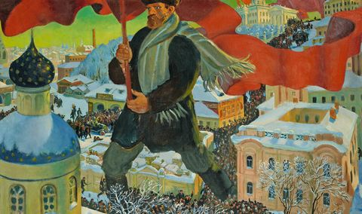

Revolucija koja je započela u veljači, kulminirala u deset dana u istopadu, odbacila je carsku vladavinu i na vlast dovela boljševičku partiju, pod vodstvom Lenjina i Trockog, kao i prvu socijalističku radničku državu u povijesti. Kako na nju naše društvo gleda sto godina kasnije, bit će predmet rasprave niza intelektualaca diljem svijeta.

Jaksa Magdalenic
1/12/2017 11:31:36 AM

